Приморский район за безопасность граждан.

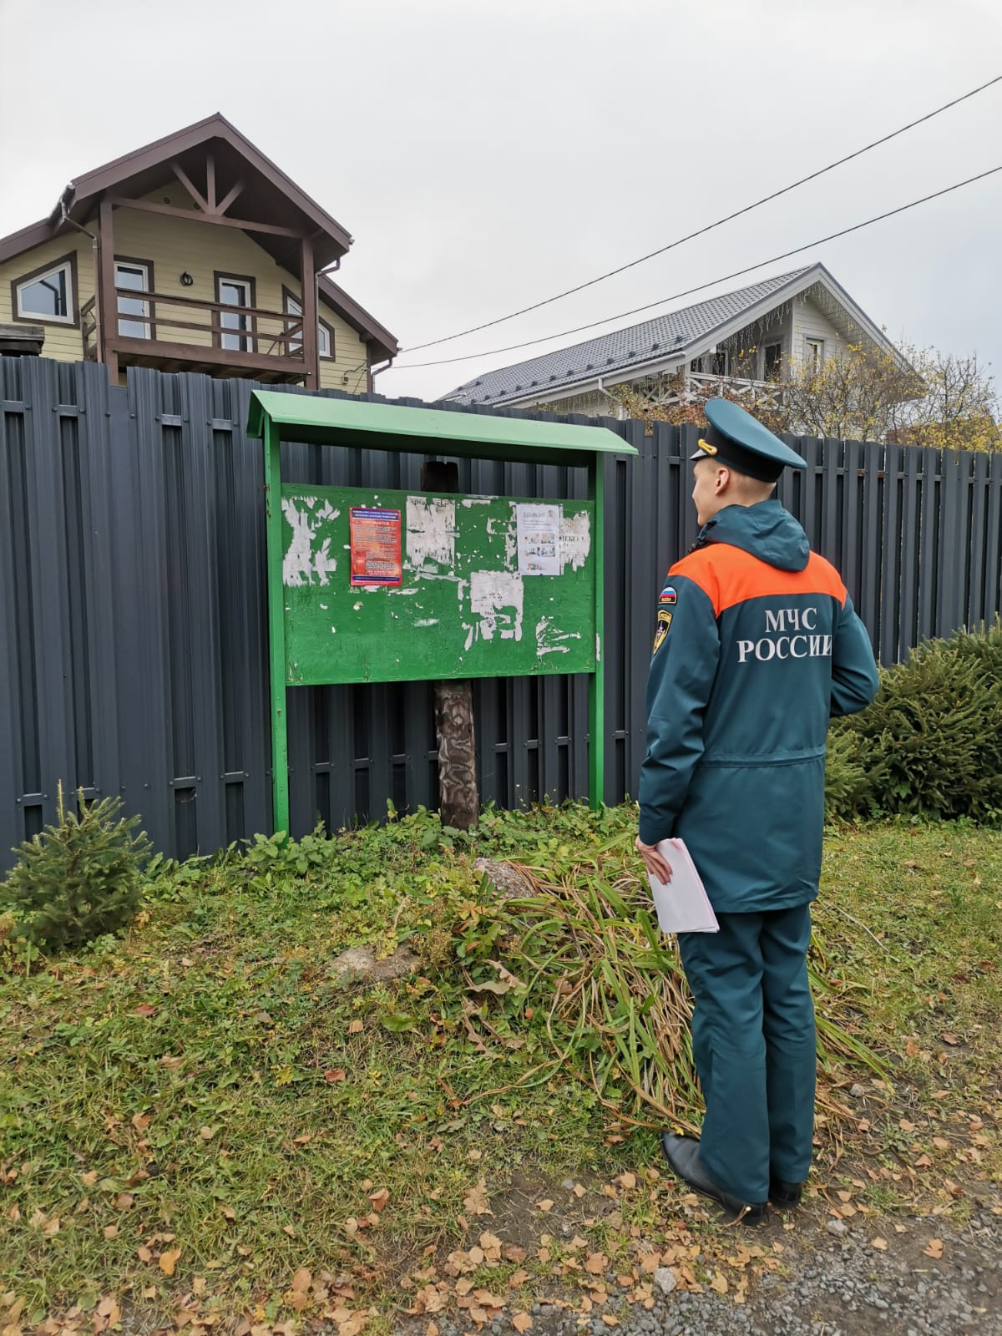
С начала года на территории Приморского района произошли 430 пожаров. С целью предупреждения пожаров и гибели людей от них в жилищном фонде в осенне-зимний период инспекторы совместно с другими субъектами профилактики проводят профилактические мероприятия в рамках Комиссия по делам несовершеннолетних и защите их прав при администрации Приморского района Санкт-Петербурга.
– Проведённый нами анализ произошедших пожаров на территории района за 9 месяцев показал, что большинство погибших на пожарах граждан находились в состоянии алкогольного опьянения, а наиболее частой причиной пожаров остаётся неосторожное обращение с огнём, в частности, неосторожность при курении, – прокомментировал ситуацию в районе начальник отдела надзорной деятельности и профилактической работы Приморского района управления по Приморскому району ГУ МЧС России по г. Санкт-Петербургу Гогохия Ираклий Юрьевич. – Так что в первую очередь пожарно-профилактическую работу проводим с гражданами, ведущими асоциальный образ жизни, а также, в связи с ростом гибели детей на пожарах в стране, в зоне нашего внимания – семьи, находящиеся в социально-опасном положении и многодетные семьи.
При посещении домовладений, инспекторы МЧС обращают внимание на исправность электропроводки, отопительных печей и котлов, наличие и состояние автономных пожарных извещателей. С домочадцами проводятся профилактические беседы о соблюдении правил пожарной безопасности в быту и действиях в случае пожара.
– Не оставляйте детей без присмотра, уберите спички и зажигалки в места, недоступные для ребёнка. Очень просим, не курите в доме, не подвергайте себя и близких людей опасности! – призывают инспекторы.

Управление по Приморскому району ГУ МЧС РОССИИ по СПБ.

